##### Project Document

Project Brainstorming Result

|  |  |
| --- | --- |
| Project Name | Fuzz Testing을 통한 위성 SW 분석 |

05 조

202002473 김승혁

201902733 이정윤

202002699 조민기

지도교수: 이성호 교수님 (서명)

Document Revision History

|  |  |  |  |
| --- | --- | --- | --- |
| Rev# | Date | Affected Section | Author |
| 1 | 2025/03/25 | 초안 작성 | 김승혁 |
|  |  |  |  |
|  |  |  |  |
|  |  |  |  |

Contents

1. (문제 해결을 위한) 아이디어 발산 5

2. 아이디어 수렴 5

3. 시각화하기 6

List of Figure

Figure. 1 연구 개념 회의 1 5

Figure. 2 연구 개념 회의 2 5

Figure. 3 마인드 맵 7

# (문제 해결을 위한) 아이디어 발산

|  |  |
| --- | --- |
| Figure. 1 연구 개념 회의 1 | Figure. 2 연구 개념 회의 2 |

# 아이디어 수렴

|  |  |
| --- | --- |
| 핵심 개념 | 정의 및 하위 개념 목록 |
| Fuzz Testing을 통한 위성 SW 분석 | 오픈소스 위성 SW를 Fuzz Testing을 통해 분석하여 결함을 찾는 것과 동시에 Fuzz Testing의 유효성을 입증한다.  1. 오픈소스 위성 SW  2. Fuzzer  3. 연구 환경  4. 연구 방식 |
| 오픈소스 위성 SW | GitHub로 코드가 공개된 오픈소스 위성 SW를 수집  1. NASA – cFS, fprime 등  2. ESA – NanoSat MO 등 |
| Fuzzer | 유효한, 예상치 않은 또는 무작위 데이터를 입력해 소프트웨어를 테스트  1. Mutation 방식 – AFL, Honggfuzz, LibFuzzer  2. Generation 방식 – Sulley, Peach |
| 연구 환경 | 연구를 진행할 환경  1. 언어 – C, C++, Python  2. 웹서버 – AWS, GCP, Naver  3. OS – Ubuntu, Archlinux |
| 연구 방식 | 연구 목표와 진행 방식  1. 위성 SW의 결함 탐지 – CodeCoverage(깊이우선, 속도우선), 실시간 데이터, 오류위치(지상, 온보드)  2. Fuzzer의 미비점 분석 – 실행 접근성, 속도  3. Fuzzer 구조 비교 – mutation과 generation 성능 비교 |

# 시각화하기

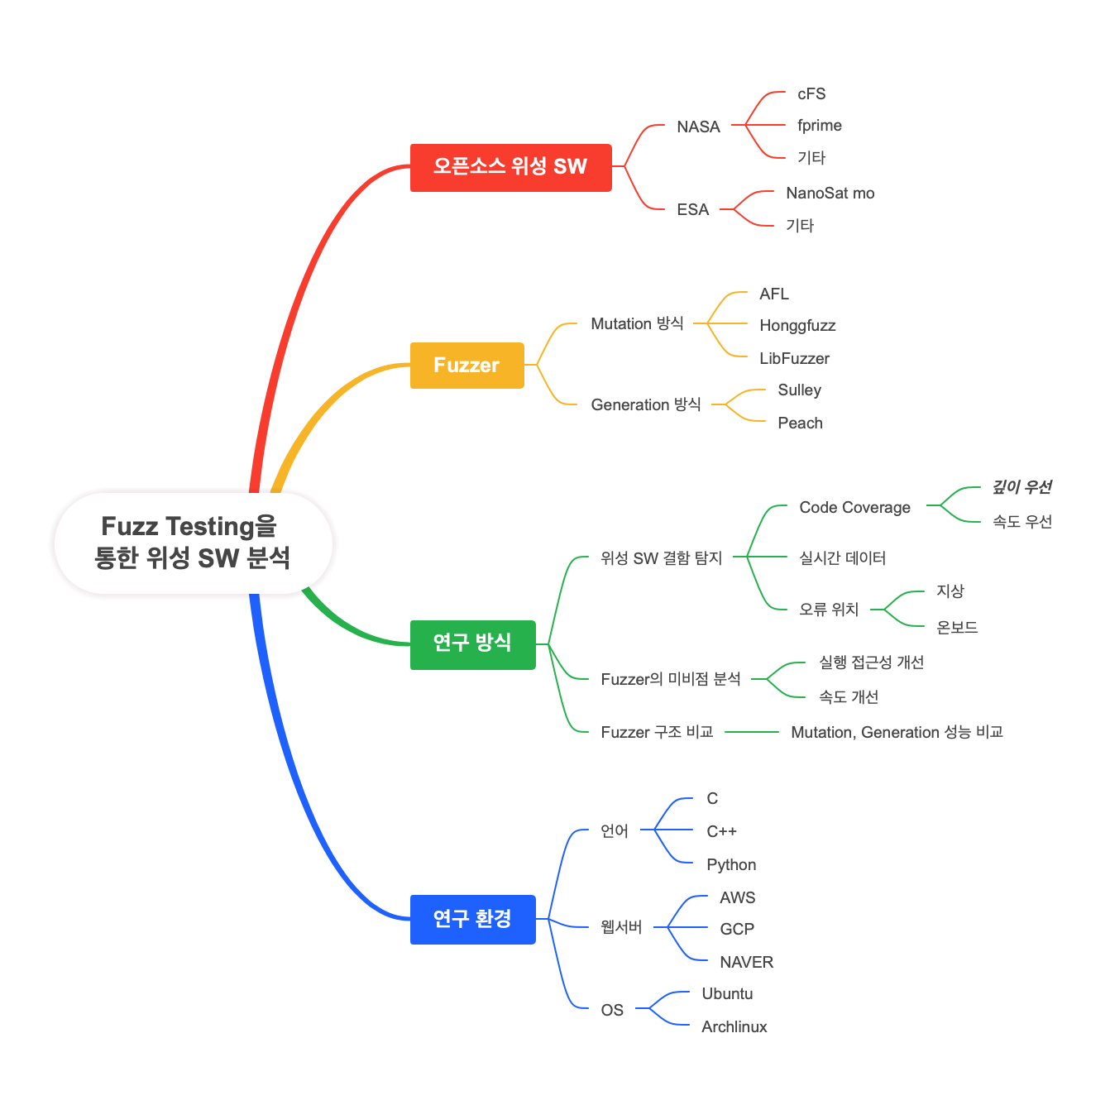

Figure. 마인드 맵